Metodología de trabajo: Scrum
Declaración, justificación y adaptación al proyecto
Equipo 11 · Cristian Higuera – Joaquín Allendes
Avance a la semana 14 · corte al 4 de noviembre de 2026 · Versión 0.2 (avance)
Campo | Detalle
Proyecto | Agente de IA para análisis en la Bolsa (RepAgenteIA)
Asignatura | Portafolio de Título · CAPSTONE PTY4614 · Duoc UC, Sede Valparaíso
Metodología | Ágil · Scrum
Estado del documento | Borrador de avance. Los elementos marcados «por validar» deben confirmarse con el tablero de Trello.

1. Metodología declarada
El proyecto se desarrolla con Scrum, un marco de trabajo ágil e iterativo. El trabajo se organiza en 9 sprints de 2 semanas (18 semanas en total, repartidas en las 3 fases de la asignatura), y cada sprint termina con un incremento funcional que se revisa y se mejora en el ciclo siguiente.
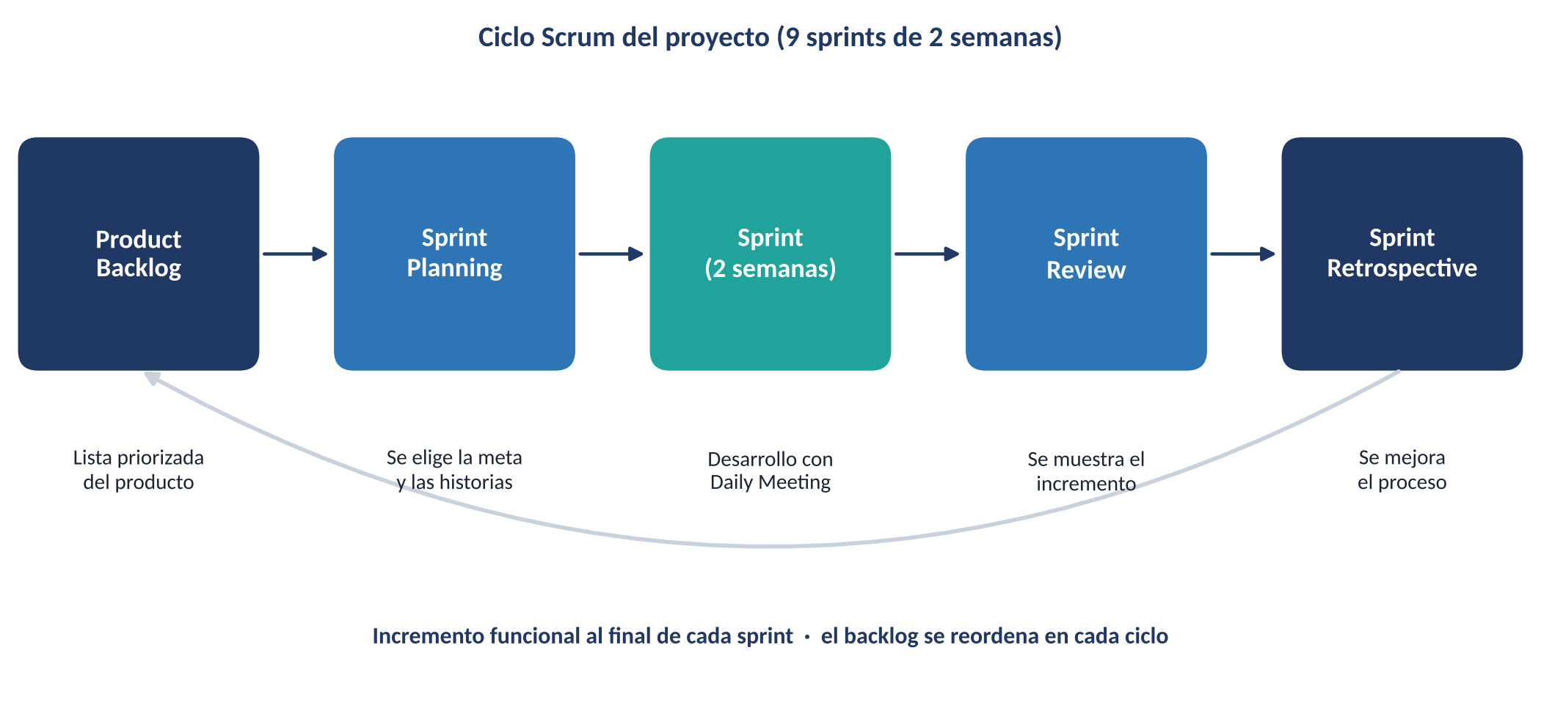
Ciclo Scrum del proyecto

2. Por qué elegimos Scrum
Elegimos Scrum porque se ajusta a las condiciones reales del proyecto, y el propio desarrollo lo ha comprobado:
Condición del proyecto | Por qué Scrum responde bien | Evidencia en el proyecto
Los requisitos cambian a medida que se aprende | Se replanifica en cada sprint y el backlog se reordena sin romper el plan | Se descartó el agente de comunicación y el proyecto creció hasta ser una plataforma de trading completa; en el Sprint 7 se sumaron 45 puntos no planificados (acceso seguro, despliegue, textos legales y soporte)
Hay incertidumbre técnica (APIs, IA, brókeres) | Los incrementos cortos permiten probar rápido y corregir el rumbo | Se migró de MetaTrader 5 a la API de Capital.com, de N8N/Gemini a Python con DeepSeek, de Supabase a PostgreSQL con un selector de base de datos, y de un piloto en AWS a un hosting cPanel por pedido de la empresa
El equipo es pequeño (2 integrantes) | Pocas ceremonias, ligeras, y responsabilidades claras | Dailies breves y reparto de tareas según fortalezas
El plazo es fijo (18 semanas) | Los sprints con tiempo fijo obligan a priorizar lo que entrega más valor | El MVP operativo estuvo listo antes de abordar las pruebas y la documentación final
El cliente (jefe de TI) valida el valor, no solo el cumplimiento de un plan | Cada sprint muestra algo funcionando y recibe retroalimentación | Revisión de avances con capturas y demostraciones de la plataforma

Comparación con otras metodologías
Metodología | Ventaja | Por qué no la elegimos
Cascada (tradicional) | Plan y documentación claros desde el inicio | Exige congelar requisitos al comienzo; aquí cambiaron varias veces
RUP | Muy completa en documentación y arquitectura | Demasiado pesada para un equipo de 2 personas y 18 semanas
Kanban | Flujo continuo, sin sprints | No fija plazos ni objetivos por ciclo; usamos su tablero dentro de Scrum
Design Thinking | Muy bueno para descubrir el problema | Cubre la fase de descubrimiento, pero no organiza la construcción

3. Roles del equipo
Rol Scrum | Responsable | Responsabilidades
Product Owner | Cristian Higuera | Mantiene la visión y el Product Backlog, redacta las épicas y las historias, y decide las prioridades junto al interesado (jefe de TI)
Scrum Master | Joaquín Allendes | Facilita los eventos, mantiene el Burndown y el registro de impedimentos, y vela por que se cumpla el Definition of Done
Equipo de desarrollo | Cristian Higuera y Joaquín Allendes | Diseñan, construyen, prueban y documentan las historias de cada sprint
Por validar: este reparto sigue la asignación de artefactos de la Guía 1.5 (Cristian: análisis, backlogs, épicas, Sprint Backlog y Daily; Joaquín: impact mapping, arquitectura, Burndown, impedimentos y eventos clave). Si el equipo definió otro reparto, se ajusta aquí.

4. Eventos Scrum
Evento | Frecuencia | Duración acordada | Para qué sirve
Sprint Planning | Inicio de cada sprint | 1,5 horas | Definir la meta del sprint y elegir las historias del backlog
Daily Meeting | Cada día de trabajo | 15 minutos | Sincronizar: qué hice, qué haré y qué me bloquea
Sprint Review | Fin de cada sprint | 1 hora | Mostrar el incremento y recoger retroalimentación
Sprint Retrospective | Después de la Review | 1 hora | Acordar mejoras para el siguiente sprint
Duraciones propuestas por validar. Por la dificultad para coincidir en horarios que ambos integrantes reconocieron en sus diarios de reflexión, la Daily puede hacerse de forma asíncrona por chat cuando no sea posible reunirse.

5. Herramientas y acuerdos de trabajo
- Tablero: Trello (RepAgenteIA - Capstone), con las listas Product Backlog (Sprints 8 y 9), Sprint 7, En proceso, Revisión, Hecho, Artefactos Scrum e Impedimentos. Las tarjetas llevan historia, puntos, sprint, responsable propuesto y fecha; el color de la etiqueta indica el responsable.
- Código: GitHub, repositorio Proyecto-Agente-de-IA-bursatil (desarrollo), con Visual Studio Code. Evidencias institucionales: repositorio RepAgenteIA.
- Entorno de ejecución: hosting cPanel con PostgreSQL y un vigilante de procesos por cron; Capital.com (API REST) como bróker; DeepSeek como modelo del agente.
- Registro diario: bitácora del proyecto, _registro_avances_bursatil.md.
- Acuerdos de trabajo (propuestos): cada integrante hace sus commits desde su propio usuario de Git; todo cambio vuelve a main antes de darse por terminado; ninguna historia se da por terminada sin cumplir el Definition of Done; los documentos se actualizan al cierre de cada sprint.

6. Artefactos exigidos y su estado
La institución define para la metodología ágil los siguientes artefactos. Esta tabla indica en qué documento está cada uno y su avance.
Artefacto | Documento | Estado
Análisis del caso y visión del proyecto | Product_Vision | Desarrollado (borrador)
Mapas y backlogs | Product_Vision (mapa de actores) y Product_Backlog | Desarrollado (borrador)
Épicas e historias de usuario | Product_Backlog | Desarrollado (borrador)
Impact Mapping y User Story Mapping | Product_Backlog | Desarrollado (borrador)
Modelos de datos y arquitectura | Documentación técnica (Sprint 7) | Pendiente: reprogramado del Sprint 4 al Sprint 7
Sprint Backlog y Scrumboard | Sprint_Backlog_y_Scrumboard | Desarrollado: cierre del Sprint 6, Sprint 7 en curso (corte al 4/11) y plan de los sprints 8 y 9
Burndown Chart | Sprint_Backlog_y_Scrumboard | Desarrollado: burndown con el alcance agregado del Sprint 7 y el plan hasta la semana 18
Daily Meeting | Sprint_Backlog_y_Scrumboard | Formato listo y registro de actividad diaria tomado de Git; faltan las actas de Daily
Registro de impedimentos | Sprint_Backlog_y_Scrumboard | Desarrollado con el historial real, incluidos los hallazgos de despliegue del Sprint 7
Eventos clave (Review y Retrospective) | Retrospectivas_y_Eventos_Clave | Formato, retrospectiva de la Fase 2 y borrador de la retrospectiva del Sprint 7 (se confirma el 6/11)
Definition of Done | Definition_of_Done | Desarrollado
Roadmap | Product_Vision | Desarrollado

7. Calendario de sprints
El calendario parte del inicio del proyecto (semana 1 = 3 de agosto de 2026) y del plan de la Fase 1: 9 sprints de 2 semanas, repartidos en las 3 fases. El corte de este documento es el 4 de noviembre (semana 14), con el Sprint 7 en curso; el Sprint 6 cerró la Fase 2 el 23/10. En los sprints 4 a 7 la columna de incremento indica lo que el historial de commits muestra como entregado. Ajustar a las fechas reales del tablero.
Sprint | Semanas | Fechas | Fase | Objetivo / incremento | Estado
1 | 1 – 2 | 3/8 – 14/8 | 1 | Definición del proyecto y documentación inicial | Cerrado
2 | 3 – 4 | 17/8 – 28/8 | 1 | Análisis del caso, visión, mapas y Product Backlog inicial | Cerrado
3 | 5 – 6 | 31/8 – 11/9 | 2 | Impact y User Story Mapping, épicas e historias de usuario; evidencias de la Fase 1 en el repositorio (31/8) | Cerrado
4 | 7 – 8 | 14/9 – 25/9 | 2 | Modelos de datos y arquitectura (el documento formal queda para el Sprint 7); primer código (24/9): favoritos y valores en tiempo real | Cerrado
5 | 9 – 10 | 28/9 – 9/10 | 2 | Plataforma base: login, navegación, panel central, noticias, mercados, compra y venta, copy trading inicial, precios por SSE, herramientas del agente, panel de órdenes, trading desde el gráfico, stop dinámico y OCO | Cerrado
6 | 11 – 12 | 12/10 – 23/10 | 2 | Cierre de la Fase 2: vigilancia automática, resumen y diario, migración a Capital.com, backtesting, cuenta propia y perfil, planes y billetera, sesión persistente y Guía 2.4. Quedan en curso la versión para celular y tablet y el copy trading | Cierra el 23/10
7 | 13 – 14 | 26/10 – 6/11 | 3 | Meta: cerrar los vacíos de documentación (modelo de datos, UML, requisitos no funcionales, README, evidencias) y terminar lo que quedó en curso. Entregado hasta el 4/11: publicación en hosting cPanel, PostgreSQL, verificación de correo, vigilante de procesos, portada con agente y mejoras de rendimiento. En revisión: textos legales, soporte y seguridad del perfil. En curso: celular y tablet y copy trading | En curso (corte 4/11)
8 | 15 – 16 | 9/11 – 20/11 | 3 | Docker, plan de pruebas, pruebas de integración y de rendimiento, y manual técnico | Planificado
9 | 17 – 18 | 23/11 – 4/12 | 3 | Pruebas de seguridad y de usabilidad, mitigación de alucinaciones, documentación final y entrega en la semana 18 | Planificado

8. Cómo se trabajó, según el repositorio
Esta sección se calcula directamente del historial de Git del repositorio de desarrollo, Proyecto-Agente-de-IA-bursatil, entre el 24/9 y el 4/11 de 2026. Las cifras son totales del repositorio y no incluyen los commits de unión (merge). Las evidencias institucionales se guardan aparte, en el repositorio RepAgenteIA.
Indicador | Valor
Commits con cambios (sin merges) | 137
Commits de unión (merge) | 42
Días con actividad | 27
Pull requests integrados | 22 (del n.° 1 al 23)
Bitácora diaria del proyecto | _registro_avances_bursatil.md, 1053 líneas, con decisiones, hallazgos y pendientes de cada día (desde el 4/11 se lleva fuera del repositorio, porque no va al servidor)
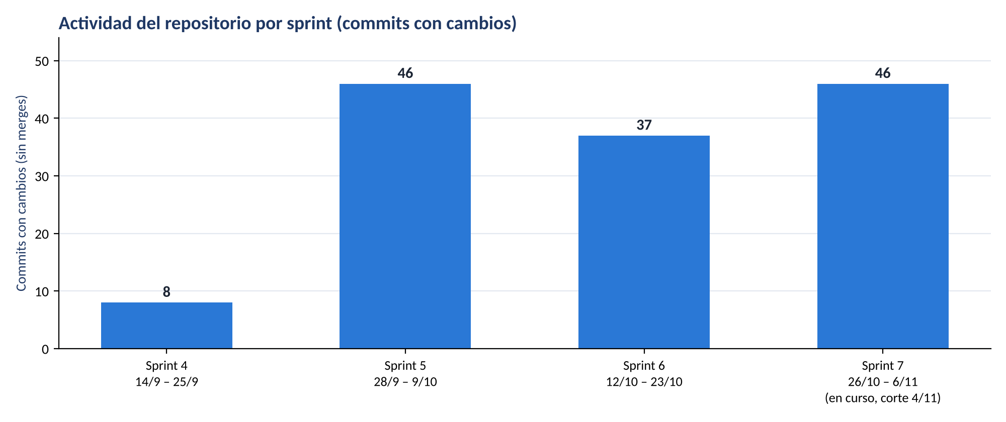
Actividad del repositorio por sprint
Sprint | Fechas | Commits
S4 | 14/9 – 25/9 | 8
S5 | 28/9 – 9/10 | 46
S6 | 12/10 – 23/10 | 37
S7 (en curso) | 26/10 – 6/11 | 46
Total |  | 137
Qué muestran los datos
- Los sprints 1 a 3 no tienen commits. El primer commit es del 24/9 (Sprint 4), cuando se subió el código ya existente; el trabajo anterior fue de análisis y documentación.
- Ritmo de trabajo. El Sprint 5 fue el de mayor actividad (construcción de la plataforma base); los sprints 6 y 7 mantienen un ritmo alto, con el foco en la migración a Capital.com, el acceso seguro y la publicación en un hosting.
- Participación del equipo. Joaquín se va incorporando de a poco al desarrollo: su aporte previsto es de documentación y gestión (Guía 1.5) y, desde el Sprint 7, las tareas técnicas T-17 a T-19. A medida que se incorpore, sus commits se sumarán al historial.
- Costumbre de documentar. Cada día de trabajo deja una entrada en la bitácora, con lo que se hizo, lo que se verificó y lo que quedó sin verificar. Esa práctica funciona hoy como Daily asíncrona y alimenta el registro de actividad del documento de Sprint Backlog.

